**HỌC VIỆN CÔNG NGHỆ VÀ BƯU CHÍNH VIỄN THÔNG**

**KHOA CÔNG NGHỆ THÔNG TIN 2**



**API DOCCUMENT**

**ĐỀ TÀI: HỆ THỐNG XEM TIN TỨC**

|  |  |
| --- | --- |
| **Học phần** | **Phát triển phần mềm hướng dịch vụ** |
| **MSSV** | **N20DCCN106** |
| **Tên sinh viên thực hiện** | **Nguyễn Thanh Huy** |

Mục lục

I. Giới thiệu 2

1. Tổng quan 2

2. Yêu cầu hệ thống 3

II. Quy ước chung 3

III. Chi tiết các api 3

1. Tạo tài khoản và xác thực người dùng 3

a. Đăng kí tài khoản mới 3

b. Gửi mã OTP 4

c. Xác thực OTP 4

d. Cách lấy JWT xác thực người dùng 5

2. Tin tức public 5

a. Nhận các tin tức bắt đầu từ mới nhất 5

b. Tổng số trang có thể hiển thị 7

c. Tìm kiếm tin tức dựa trên tóm tắt và chủ đề 8

d. Tổng số trang có thể hiển thì của tìm kiếm 9

e. Nhận chi tiết bài viết 9

f. Nhận danh sách chủ đề chính 11

g. Nhận chủ đề chính theo mã 11

h. Nhận các chủ đề phụ theo mã chủ đề chính 12

i. Nhận tất cả chủ đề phụ 12

j. Nhận chủ đề phụ theo mã chủ đề 13

3. Quản lý tin tức 13

a. Hiển thị tất cả tin tức 13

b. Tổng số trang có thể hiển thị 15

c. Nhận chi tiết bài viết 15

d. Thêm bài viết 17

e. Đổi trạng thái tin tức 19

f. Thay đổi dữ liệu của tin tức 19

g. Thêm chủ đề chính 21

h. Cập nhật thay đổi chủ đề chính 22

i. Xóa chủ đề chính 23

j. Thêm chủ đề phụ 23

k. Chỉnh sửa chủ đề phụ 24

4. Hệ thống bình luận 25

a. Thêm bình luận vào tin tức 25

b. Nhận bình luận theo mã tin tức 26

c. Nhận các bình luận của người đăng nhập 27

d. Chỉnh sửa bình luận 28

e. Xóa bình luận 29

f. Xóa tất cả bình luận của một user 29

5. Hệ thống lưu bài viết 29

a. Lưu bài viết 29

b. Nhận danh sách bài viết đã lưu 30

c. Xóa dữ liệu lưu 31

6. Quản lý tài khoản 31

a. Thay đổi mật khẩu 31

b. Thay đổi thông tin tài khoản 31

c. Xem thông tin tài khoản 32

d. Nhận danh sách người dùng 33

e. Thay đổi trạng thái khóa/mở khoản người dùng 34

f. Xóa người dùng(chỉ áp dụng active=0) 34

g. Lấy thông tin User theo id 34

IV. API bên thứ 3 35

1. Imagekit.io 35

1. **Giới thiệu**
2. **Tổng quan**

- Api này giúp việc lấy dữ liệu lên trang web hay ứng dụng xem tin tức một cách dễ dàng có hỗ trợ phân trang và xác thực người dùng.

- Phiên bản: v1.0

1. **Yêu cầu hệ thống**

- Java 17

- Docker

- Maven

1. **Quy ước chung**

**- HTTP method:**

+ GET: Lấy dữ liệu

+ POST: Đẩy dữ liệu lên chờ xử lý và phản hồi

+ PUT: Sửa đổi dữ liệu

+ DELETE: Xóa dữ liệu

**- Định dạng dữ liệu trả về:** JSON

**- Các mã phản hồi thường gặp:**

+ 200 OK: Thực hiện thành công

+ 201 CREATE: Tạo mới thành công

+ 204 NO_CONTENT: nhận thông tin nhưng thực hiện thất bại

+ 400 BAD_REQUEST:Param hoặc body gửi lên không chính xác

+ 403 FORBIDDEN: không được ủy quyền để truy cập., không có quyền truy cập

+ 500 INTERNAL SERVER ERROR: Lỗi trên server

1. **Chi tiết các api**
2. **Tạo tài khoản và xác thực người dùng**
3. **Đăng kí tài khoản mới**

- Endpoint: **/api/v1/auth/register**

- Method: **POST**

- Authentication: **none**

- Param: **none**

- Body (require):

|  |  |  |
| --- | --- | --- |
| **Tên** | **Kiểu giá trị** | **Ý nghĩa** |
| **username** | String | Tên đăng nhập |
| **password** | String | Mật khẩu |
| **email** | String | Email người dùng |

Ví dụ:

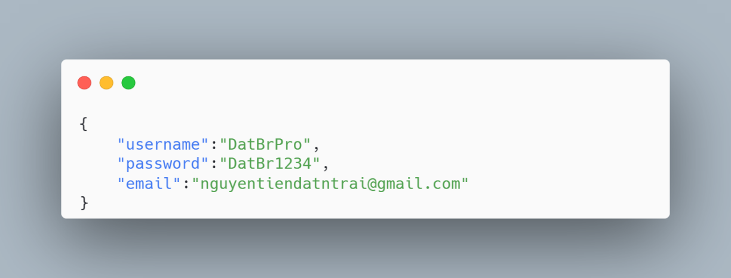

- RESPONSE:

**+ Status 201**: Thành công trả về JSON

|  |  |  |
| --- | --- | --- |
| **Tên** | **Kiểu giá trị** | **Ý nghĩa** |
| **id** | Long | Mã tài khoản |
| **username** | String | Tên tài khoản |
| **email** | String | Email tài khoản |

Ví dụ:

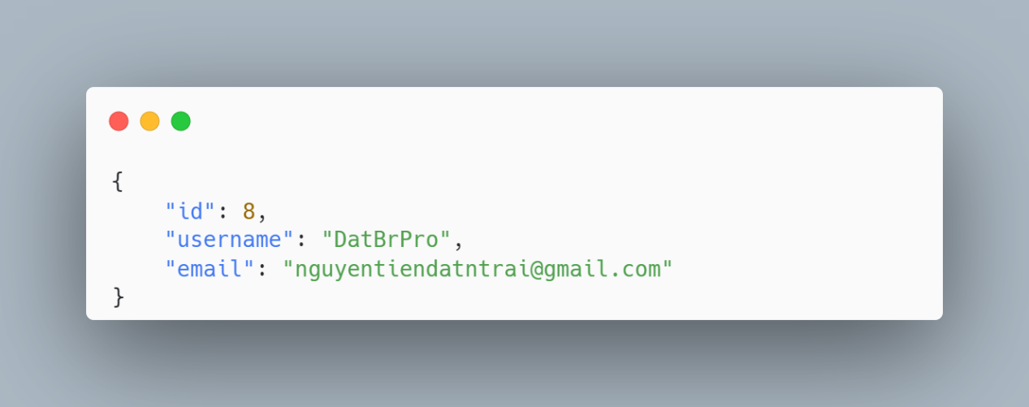

**+ Status 400:** Thất bại do email hoặc username đã tồn tại

1. **Gửi mã OTP**

- Endpoint: **/api/v1/auth/otp/send-otp**

- Method: **POST**

**-** Authentication: **none**

- Param:

|  |  |  |
| --- | --- | --- |
| **Tên param** | **Kiểu dữ liệu** | **Ý nghĩa** |
| **email**  (required) | String | Email để xác thực tài khoản |

-

Body: **none**

- RESPONSE:

**+ Status 200:** Gửi thành công

**+ Status 400:** không thể gửi xác thực cho email này

1. **Xác thực OTP**

- Endpoinr: **/api/v1/auth/otp/verify-otp**

- Method: **POST**

- Authentication: **none**

- Param:

|  |  |  |
| --- | --- | --- |
| **Tên param** | **Kiểu dữ liệu** | **Ý nghĩa** |
| **email**  (required) | String | Email cần xác thực |
| **otp**  (required) | String | Mã OTP đã nhận |

- Body: **none**

- RESPONSE:

**+ Status 200:** Xác thực thành công

**+ Status 400:** không thể xác thực hoặc mã xác thực không đúng

1. **Cách lấy JWT xác thực người dùng**

- Endpoint: **/api/v1/auth/login**

- Method: **POST**

- Authentication: **none**

- Param: **none**

- Body:

|  |  |  |
| --- | --- | --- |
| **Tên** | **Kiểu giá trị** | **Ý nghĩa** |
| **username**  (required) | String | Tên đăng nhập |
| **password**  (required) | String | Mật khẩu |

Ví dụ:

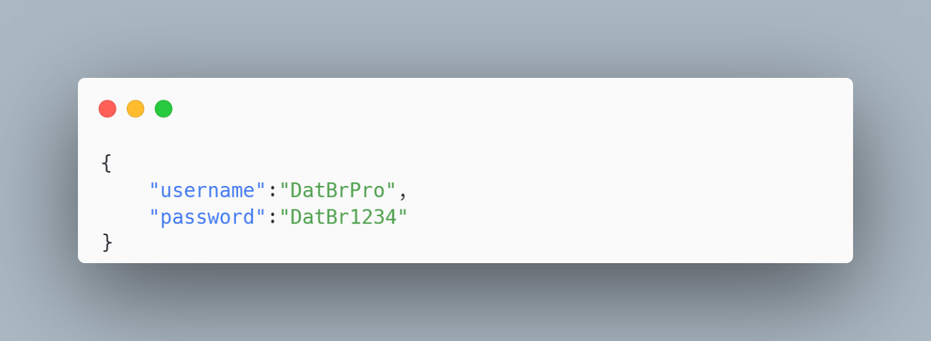

- RESPONSE:

**+ Status 200:** Thành công và trả về chuỗi JWT TOKEN dùng để xác thực

Ví dụ:

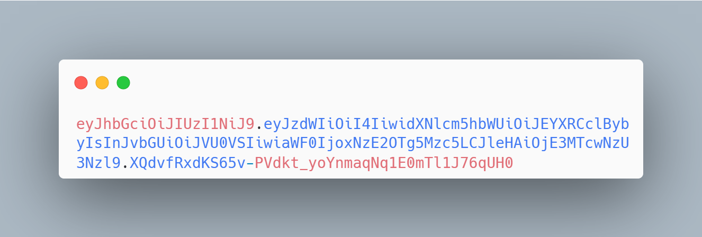

**+Status 400:** Đăng nhập thất bại

***Cách sử dụng TOKEN để xác thực***

**- Nếu gặp api cần xác thực hãy lấy phần TOKEN được trả về sau đó thêm vào phần Header dòng sau:**

Authorization: Bearer <your_jwt_token>

1. **Tin tức public**
2. **Nhận các tin tức bắt đầu từ mới nhất**

- Endpoint: **/api/v1/news/latest-news**

- Method: **GET**

- Authentication: **none**

- Param:

|  |  |  |
| --- | --- | --- |
| **Tên Param** | **Kiểu giá trị** | **Ý nghĩa** |
| **pageIndex**  (option) | Interger | Số thứ tự trang |
| **pageSize**  (option) | Interger | Số lượng tin tức mỗi trang |
| **categoryid**  (option)  (không sử dụng nếu đã truyền subcategoryid) | Long | Id chủ đề chính |
| **subcategoryid**  (option)  (không sử dụng nếu đã truyền categoryid) | Long | Id chủ đề phụ |
| **type**  (option) | Integer(0:video - 1: text) | Kiểu tin tức |

- Body: **none**

**-** RESPONSE:

**+ Status 200:** Trả về thành công. Dữ liệu danh sách JSON

|  |  |  |
| --- | --- | --- |
| **Tên** | **Kiểu giá trị** | **Ý nghĩa** |
| **id** | Long | Mã tin tức |
| **title** | String | Chủ đề tin tức |
| **image** | String | Hình ảnh đại diện |
| **type** | Integer(0:video - 1: text) | Kiểu tin tức |
| **link** | String | Đường link video |
| **summary** | String | Tóm tắt, giới thiệu tin tức |
| **sort_title** | String | slug |
| **userid** | Long | Mã người thêm tin tức |
| **category_id** | Long | Mã chủ đề chính |
| **subcategory_id** | Long | Mã chủ đề phụ |
| **active** | Integer(0: ẩn - 1: hiển thị) | Hiển thị hay ẩn |
| **create_at** | DateTime | Ngày tạo tin tức |
| **update_at** | DateTime | Ngày cập nhật tin tức |

Ví dụ:

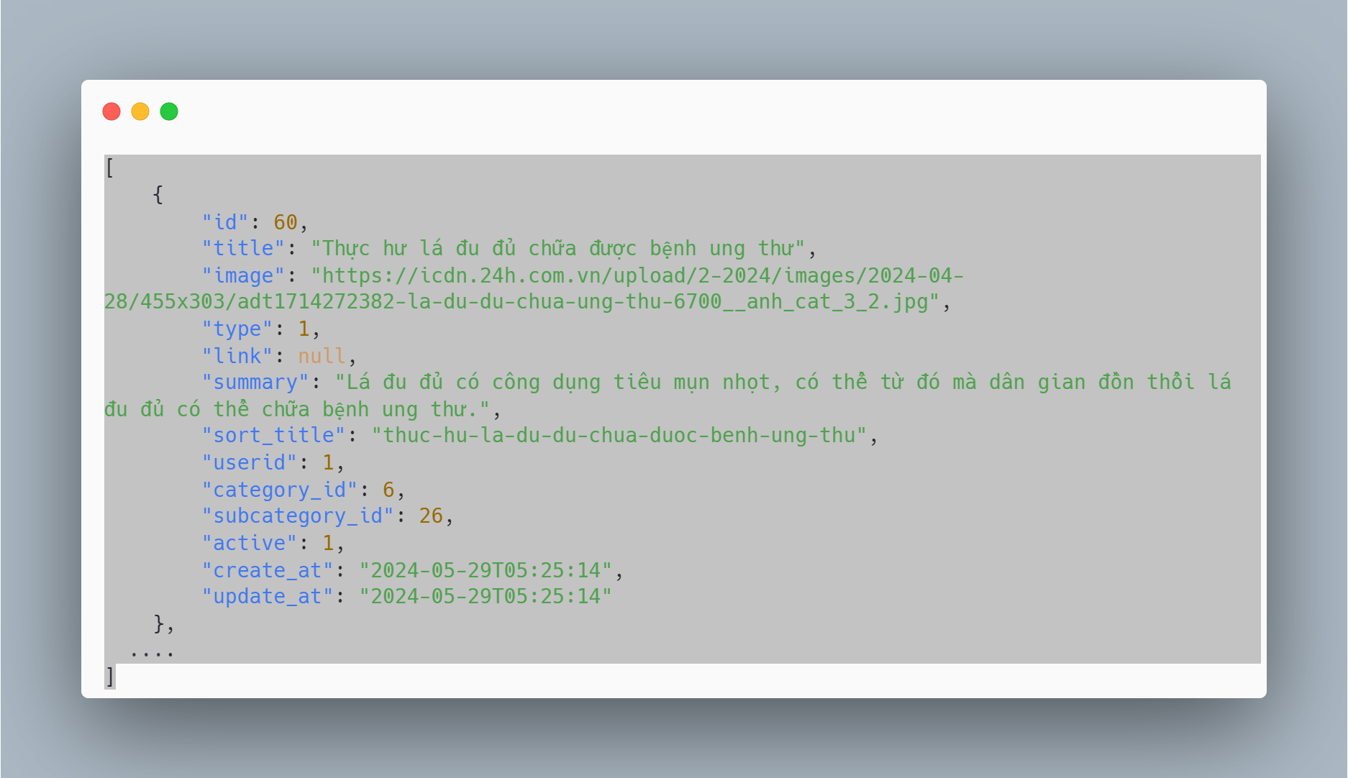

**+ Status 400:** Truyền param không hợp lệ

**+ Status 204:** Không có dữ liệu trả về

1. **Tổng số trang có thể hiển thị**

- Endpoint: **/api/v1/news/latest-news/total-page**

- Method: **GET**

- Authentication: **none**

- Param:

|  |  |  |
| --- | --- | --- |
| **Tên Param** | **Kiểu giá trị** | **Ý nghĩa** |
| pageSize  (option) | Interger | Số lượng tin tức mỗi trang |
| categoryid  (option)  (không sử dụng nếu đã truyền subcategoryid) | Long | Id chủ đề chính |
| subcategoryid  (option)  (không sử dụng nếu đã truyền categoryid) | Long | Id chủ đề phụ |
| type  (option) | Integer(0:video - 1: text) | Kiểu tin tức |

- Body: **none**

- Response:

**+ Status 200:** Thành công trả về **một giá trị duy nhất** là số trang có thể hiển thị với mỗi trang có **pageSize** tin tức

+ **Status 400:** Param truyền vào không đúng

1. **Tìm kiếm tin tức dựa trên tóm tắt và chủ đề**

- Endpoint: **/api/v1/news/search**

- Method: **GET**

- Authentication: **none**

**-** Param:

|  |  |  |
| --- | --- | --- |
| **Tên Param** | **Kiểu giá trị** | **Ý nghĩa** |
| **pageIndex**  (option) | Long | Số thứ tự trang |
| **pageSize**  (option) | Long | Số tin tức hiển thị trên một trang |
| **keyword**  (required) | String | Từ khóa tìm kiếm |

- Body: **none**

- RESPONSE:

**+ Status 200:** Trả về kết quả tìm kiếm theo tóm tắt vè tiêu đề

|  |  |  |
| --- | --- | --- |
| **Tên** | **Kiểu giá trị** | **Ý nghĩa** |
| **id** | Long | Mã tin tức |
| **title** | String | Chủ đề tin tức |
| **image** | String | Hình ảnh đại diện |
| **type** | Integer(0:video - 1: text) | Kiểu tin tức |
| **link** | String | Đường link video |
| **summary** | String | Tóm tắt, giới thiệu tin tức |
| **sort_title** | String | slug |
| **userid** | Long | Mã người thêm tin tức |
| **category_id** | Long | Mã chủ đề chính |
| **subcategory_id** | Long | Mã chủ đề phụ |
| **active** | Integer(0: ẩn - 1: hiển thị) | Hiển thị hay ẩn |
| **create_at** | DateTime | Ngày tạo tin tức |
| **update_at** | DateTime | Ngày cập nhật tin tức |

Ví dụ:



+ **Status 204:** Không có dữ liệu nào cho kết quả tìm kiếm

1. **Tổng số trang có thể hiển thì của tìm kiếm**

- Endpoint: **/api/v1/news/search/total-page**

- Method: **GET**

- Authentication: **none**

- Param:

|  |  |  |
| --- | --- | --- |
| **Tên Param** | **Kiểu giá trị** | **Ý nghĩa** |
| **pageIndex**  (option) | Long | Số thứ tự trang |
| **pageSize**  (option) | Long | Số tin tức hiển thị trên một trang |
| **keyword**  (required) | String | Từ khóa tìm kiếm |

**-** Body: **none**

- Response:

**+ Status 200:** Thành công trả về một **giá trị duy nhất** là số trang có thể hiển thị với mỗi trang có **pageSize** tin tức.

1. **Nhận chi tiết bài viết**

- Endpoint: **/api/v1/news/{newsid}**(truyền vào id của tin tức)

- Method: **GET**

- Authentication: **none**

- Param: **none**

- Body: **none**

- RESPONSE:

**+ Status 200:** Thành công trả về chi tiết của tin tức

|  |  |  |
| --- | --- | --- |
| **Tên** | **Kiểu giá trị** | **Ý nghĩa** |
| **id** | Long | Mã tin tức |
| **title** | String | Chủ đề tin tức |
| **image** | String | Hình ảnh đại diện |
| **type** | Integer(0:video - 1: text) | Kiểu tin tức |
| **link** | String | Đường link video |
| **summary** | String | Tóm tắt, giới thiệu tin tức |
| **sort_title** | String | slug |
| **content** | String(html) | Nội dung tin tức |
| **userid** | Long | Mã người thêm tin tức |
| **category_id** | Long | Mã chủ đề chính |
| **subcategory_id** | Long | Mã chủ đề phụ |
| **active** | Integer(0: ẩn - 1: hiển thị) | Hiển thị hay ẩn |
| **create_at** | DateTime | Ngày tạo tin tức |
| **update_at** | DateTime | Ngày cập nhật tin tức |

Ví dụ:

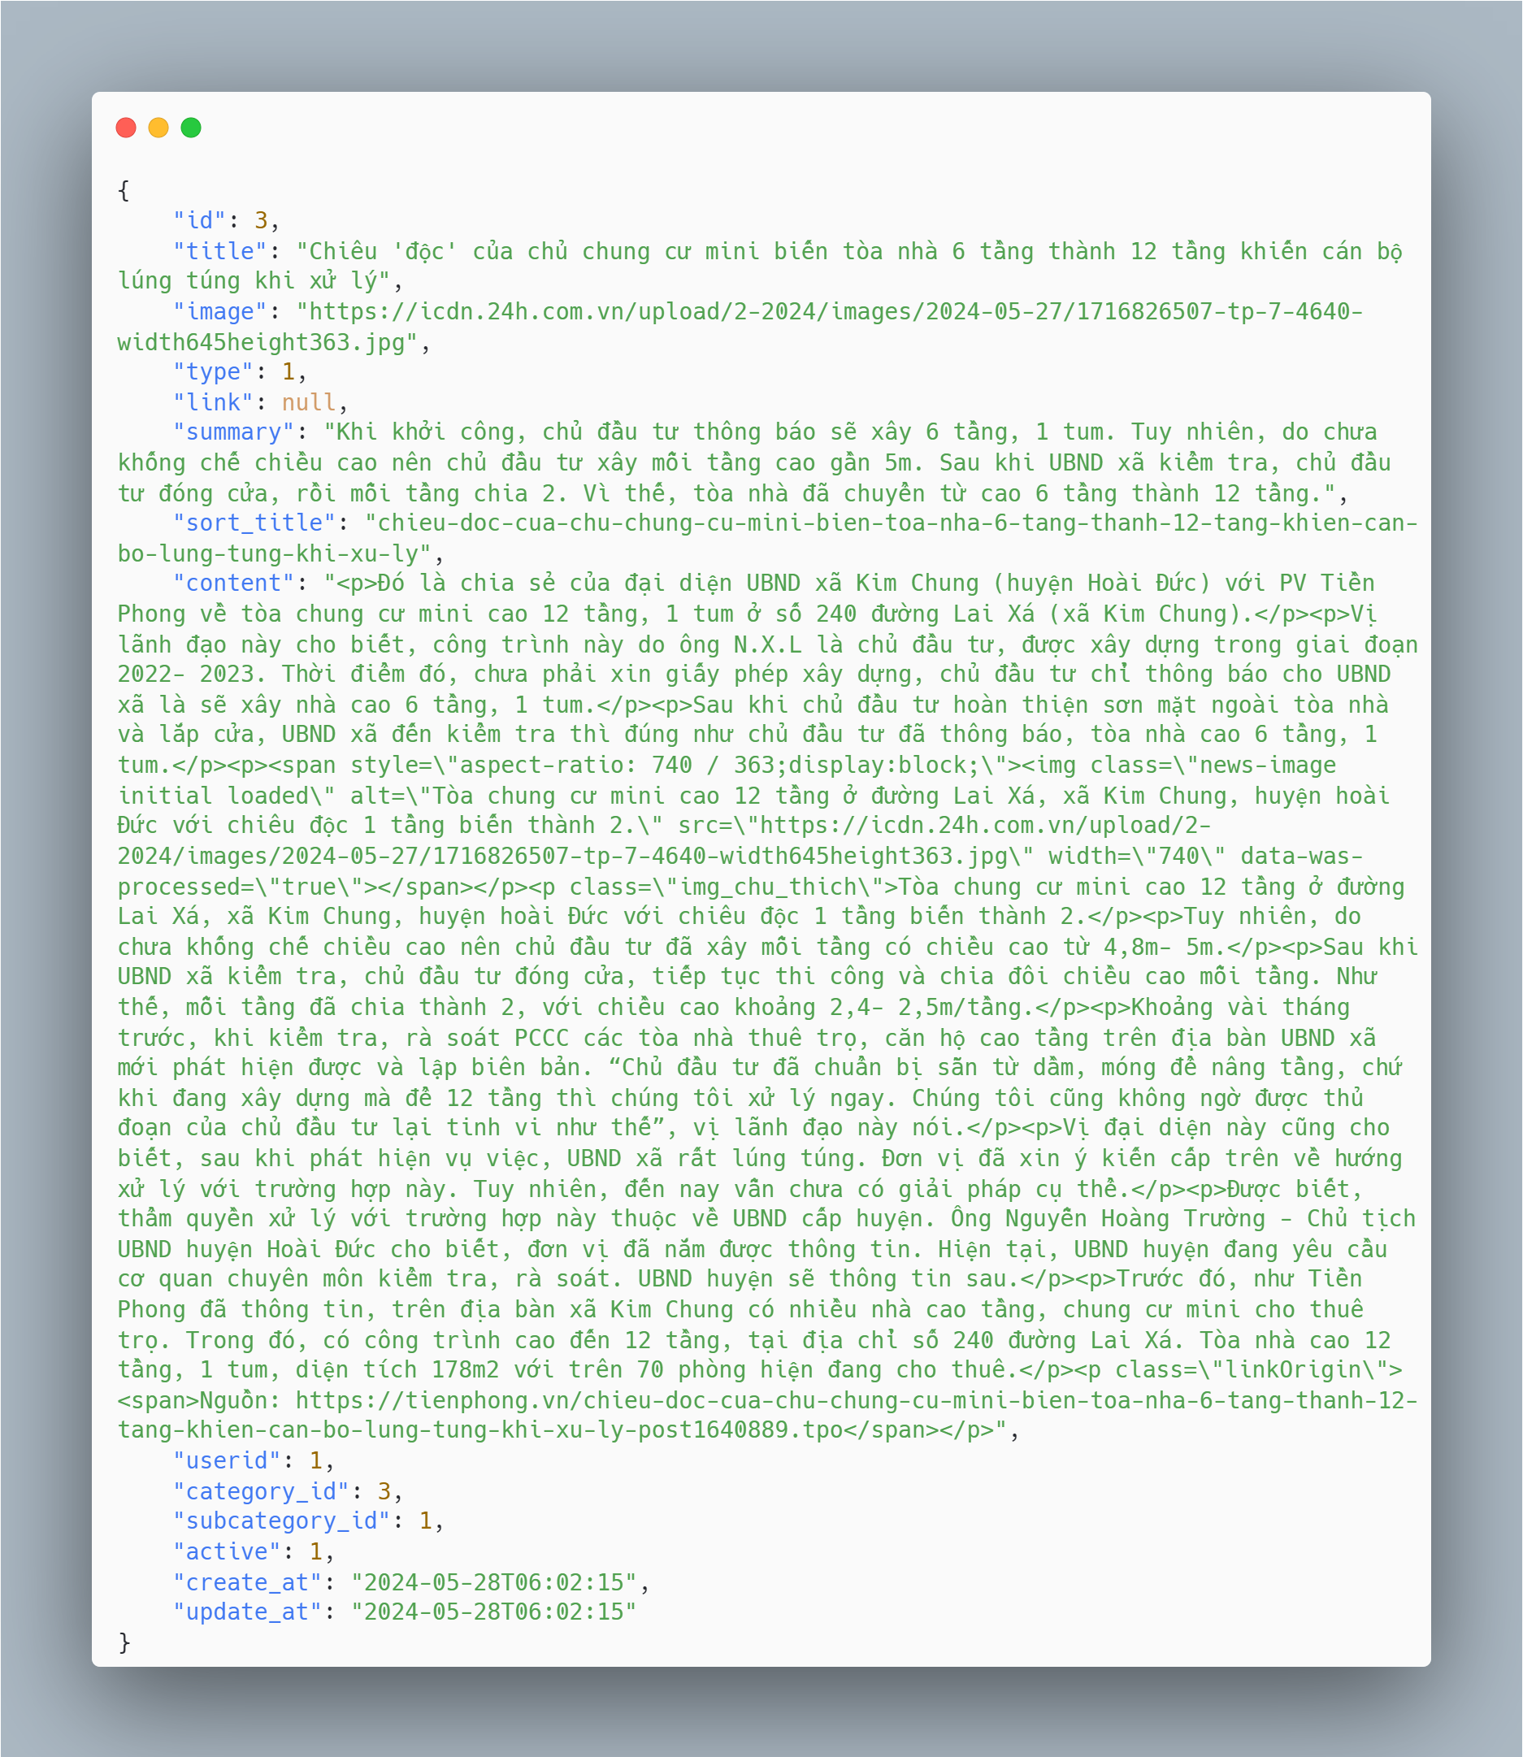

**+ Status 404:** không có tin tức có id này

1. **Nhận danh sách chủ đề chính**

- Endpoint: **/api/v1/category**

- Method: **GET**

- Authentication: **none**

- Param: **none**

- Body: **none**

- Response:

**+ Status 200:** Trả về tất cả chủ đề chính hiện có

|  |  |  |
| --- | --- | --- |
| **Tên** | **Kiểu dữ liệu** | **Ý nghĩa** |
| **id** | Long | Mã chủ đề chính |
| **name** | String | Tên chủ đề chính |
| **sort_name** | String | slug |

Ví dụ:

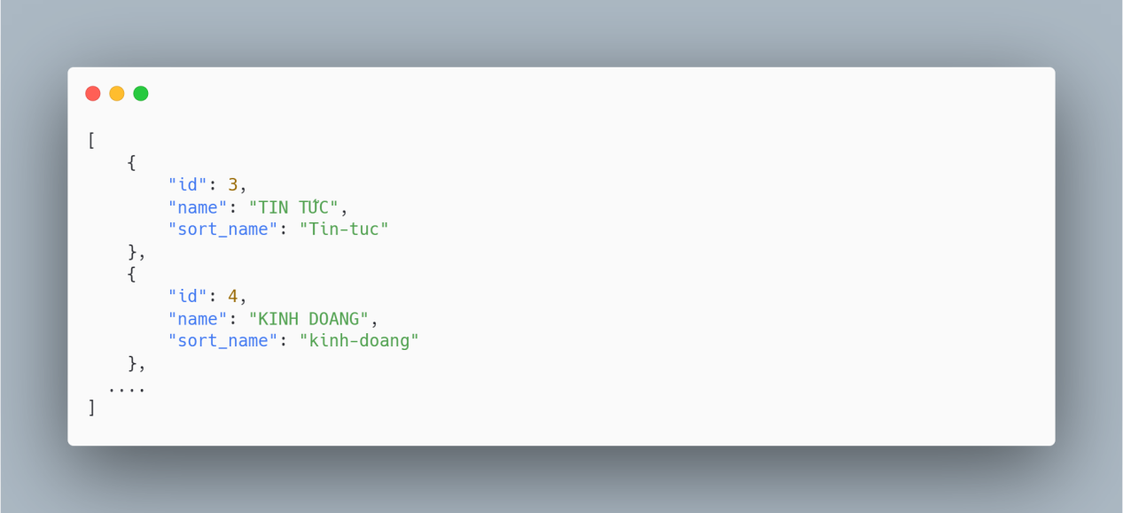

1. **Nhận chủ đề chính theo mã**

- Endpoint: **/api/v1/category/{categoryid}**(truyền vào id chủ đề chính)

- Method: **GET**

- Authentication: **none**

- Param: **none**

- Body: **none**

**-** RESPONSE:

**+ Status 200:** Trả về chi tiết chủ đề

|  |  |  |
| --- | --- | --- |
| **Tên** | **Kiểu dữ liệu** | **Ý nghĩa** |
| **id** | Long | Mã chủ đề chính |
| **name** | String | Tên chủ đề chính |
| **sort_name** | String | slug |

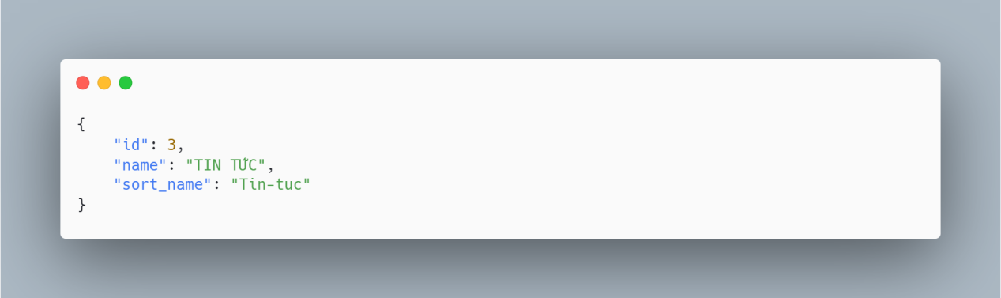

1. **Nhận các chủ đề phụ theo mã chủ đề chính**

- Endpoint: **/api/v1/subcategory/category**

- Method: **GET**

- Authentication: **none**

- Param:

|  |  |  |
| --- | --- | --- |
| **Tên param** | **Kiểu dữ liệu** | **Ý nghĩa** |
| **categoryid**  (required) | Long | Mã chủ đề chính |

- Body: **none**

- RESPONSE:

**+ Status 200:** Nhận các chủ đề phụ theo mã chủ đề

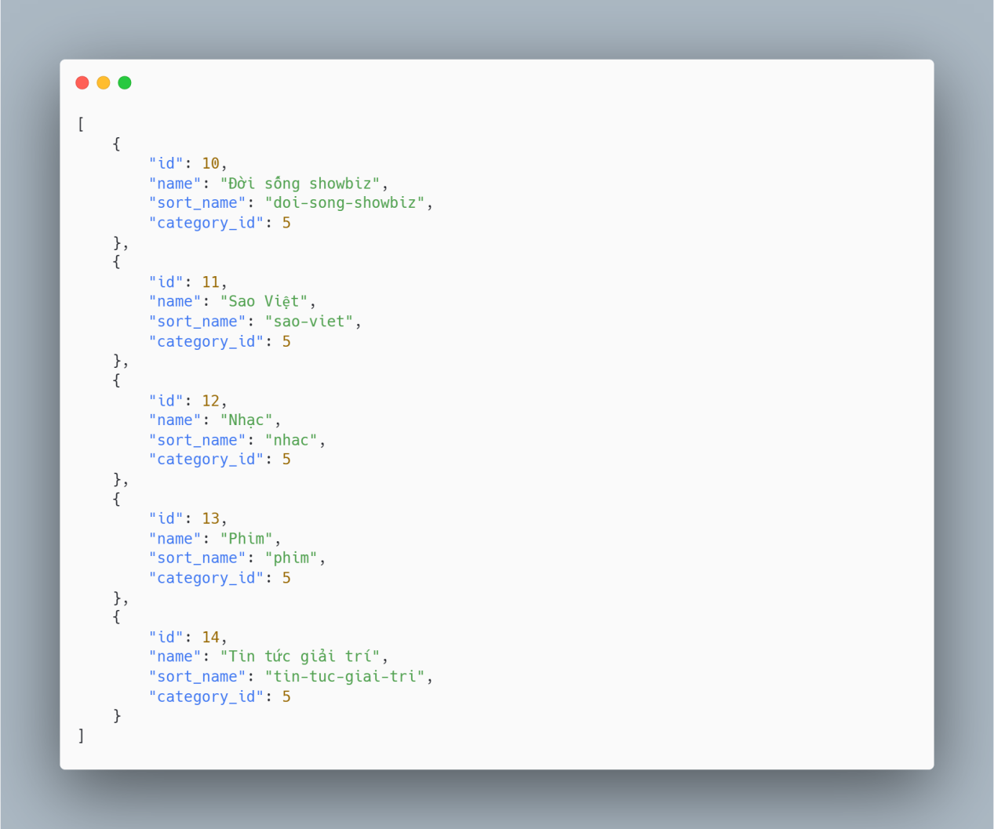

**+ Status 404:** Chủ đề chính này không có chủ đề phụ

1. **Nhận tất cả chủ đề phụ**

- Endpoint: **/api/v1/subcategory**

- Method: **GET**

- Authentication: **none**

- Param: **none**

- Body: **none**

- Response:

**+ Status 200:** nhận tất cả chủ đề phụ

|  |  |  |
| --- | --- | --- |
| **Tên** | **Kiểu dữ liệu** | **Ý nghĩa** |
| **id** | Long | Mã chủ đề phụ |
| **name** | String | Tên chủ đề phụ |
| **sort_name** | String | slug |
| **category_id** | Long | Mã chủ đề chính |

Ví dụ:

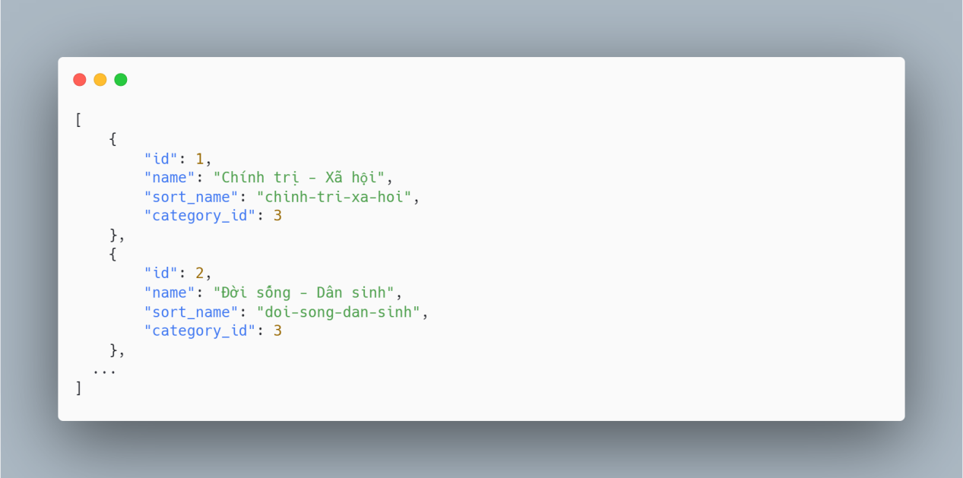

1. **Nhận chủ đề phụ theo mã chủ đề**

- Endpoint: **/api/v1/subcategory/{subcategoryid}**(truyền vào mã chủ đề phụ)

- Method: **GET**

- Authentication: **none**

- Param: **none**

- Body: **none**

- RESPONSE:

**+ Status 200:** nhận chủ đề phụ theo mã

|  |  |  |
| --- | --- | --- |
| **Tên** | **Kiểu dữ liệu** | **Ý nghĩa** |
| **id** | Long | Mã chủ đề phụ |
| **name** | String | Tên chủ đề phụ |
| **sort_name** | String | slug |
| **category_id** | Long | Mã chủ đề chính |

Ví dụ:

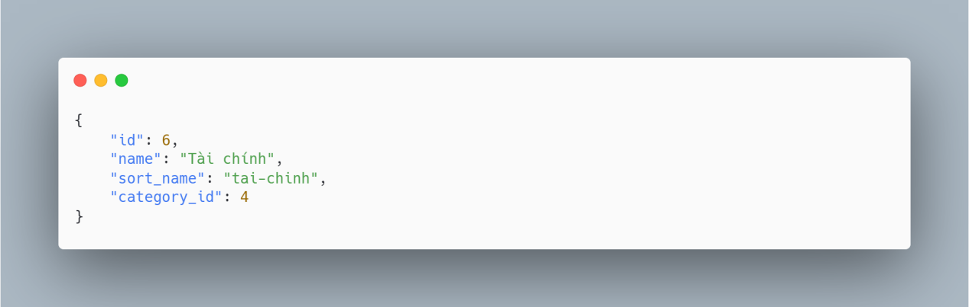

**+ Status 404:** không tìm thấy chủ đề yêu cầu

1. **Quản lý tin tức**
2. **Hiển thị tất cả tin tức**

- Endpoint: **/api/v1/admin/news/latest-news**

- Method: **GET**

- Authentication: **admin**

- Param:

|  |  |  |
| --- | --- | --- |
| **Tên Param** | **Kiểu giá trị** | **Ý nghĩa** |
| **pageIndex**  (option) | Interger | Số thứ tự trang |
| **pageSize**  (option) | Interger | Số lượng tin tức mỗi trang |
| **categoryid**  (option)  (không sử dụng nếu đã truyền subcategoryid) | Long | Id chủ đề chính |
| **subcategoryid**  (option)  (không sử dụng nếu đã truyền categoryid) | Long | Id chủ đề phụ |
| **type**  (option) | Integer(0:video - 1: text) | Kiểu tin tức |

- Body: **none**

**-** RESPONSE:

**+ Status 200:** Trả về thành công. Dữ liệu danh sách JSON

|  |  |  |
| --- | --- | --- |
| **Tên** | **Kiểu giá trị** | **Ý nghĩa** |
| **id** | Long | Mã tin tức |
| **title** | String | Chủ đề tin tức |
| **image** | String | Hình ảnh đại diện |
| **type** | Integer(0:video - 1: text) | Kiểu tin tức |
| **link** | String | Đường link video |
| **summary** | String | Tóm tắt, giới thiệu tin tức |
| **sort_title** | String | slug |
| **userid** | Long | Mã người thêm tin tức |
| **category_id** | Long | Mã chủ đề chính |
| **subcategory_id** | Long | Mã chủ đề phụ |
| **active** | Integer(0: ẩn - 1: hiển thị) | Hiển thị hay ẩn |
| **create_at** | DateTime | Ngày tạo tin tức |
| **update_at** | DateTime | Ngày cập nhật tin tức |

Ví dụ:



**+ Status 400:** Truyền param không hợp lệ

**+ Status 204:** Không có dữ liệu trả về

**+ Status 403**: Không có quyền hạng thực hiện

1. **Tổng số trang có thể hiển thị**

- Endpoint: **/api/v1/admin/news/latest-news/total-page**

- Method: **GET**

- Authentication: **none**

- Param:

|  |  |  |
| --- | --- | --- |
| **Tên Param** | **Kiểu giá trị** | **Ý nghĩa** |
| pageSize  (option) | Interger | Số lượng tin tức mỗi trang |
| categoryid  (option)  (không sử dụng nếu đã truyền subcategoryid) | Long | Id chủ đề chính |
| subcategoryid  (option)  (không sử dụng nếu đã truyền categoryid) | Long | Id chủ đề phụ |
| type  (option) | Integer(0:video - 1: text) | Kiểu tin tức |

- Body: **none**

- RESPONSE:

**+ Status 200:** Thành công trả về **một giá trị duy nhất** là số trang có thể hiển thị với mỗi trang có **pageSize** tin tức

+ **Status 400:** Param truyền vào không đúng

1. **Nhận chi tiết bài viết**

- Endpoint: **/api/v1/admin/news/{newsid}**(truyền vào id của tin tức)

- Method: **GET**

- Authentication: **admin**

- Param: **none**

- Body: **none**

- RESPONSE:

**+ Status 200:** Thành công trả về chi tiết của tin tức

|  |  |  |
| --- | --- | --- |
| **Tên** | **Kiểu giá trị** | **Ý nghĩa** |
| **id** | Long | Mã tin tức |
| **title** | String | Chủ đề tin tức |
| **image** | String | Hình ảnh đại diện |
| **type** | Integer(0:video - 1: text) | Kiểu tin tức |
| **link** | String | Đường link video |
| **summary** | String | Tóm tắt, giới thiệu tin tức |
| **sort_title** | String | slug |
| **content** | String(html) | Nội dung tin tức |
| **userid** | Long | Mã người thêm tin tức |
| **category_id** | Long | Mã chủ đề chính |
| **subcategory_id** | Long | Mã chủ đề phụ |
| **active** | Integer(0: ẩn - 1: hiển thị) | Hiển thị hay ẩn |
| **create_at** | DateTime | Ngày tạo tin tức |
| **update_at** | DateTime | Ngày cập nhật tin tức |

Ví dụ:



**+ Status 404:** không có tin tức có id này

**+ Status 403**: Không có quyền hạng thực hiện

1. **Thêm bài viết**

- Endpoint: **/api/v1/admin/news/add**

- Method: **POST**

- Authentication: **admin**

- Param: **none**

- Body(required):

|  |  |  |
| --- | --- | --- |
| **Tên** | **Kiểu giá trị** | **Ý nghĩa** |
| **title** | String | Chủ đề tin tức |
| **image** | String | Hình ảnh đại diện |
| **type** | Integer(0:video - 1: text) | Kiểu tin tức |
| **link** | String | Đường link video |
| **summary** | String | Tóm tắt, giới thiệu tin tức |
| **sort_title** | String | slug |
| **content** | String(html) | Nội dung tin tức |
| **category_id** | Long | Mã chủ đề chính |
| **subcategory_id** | Long | Mã chủ đề phụ |

Ví dụ:

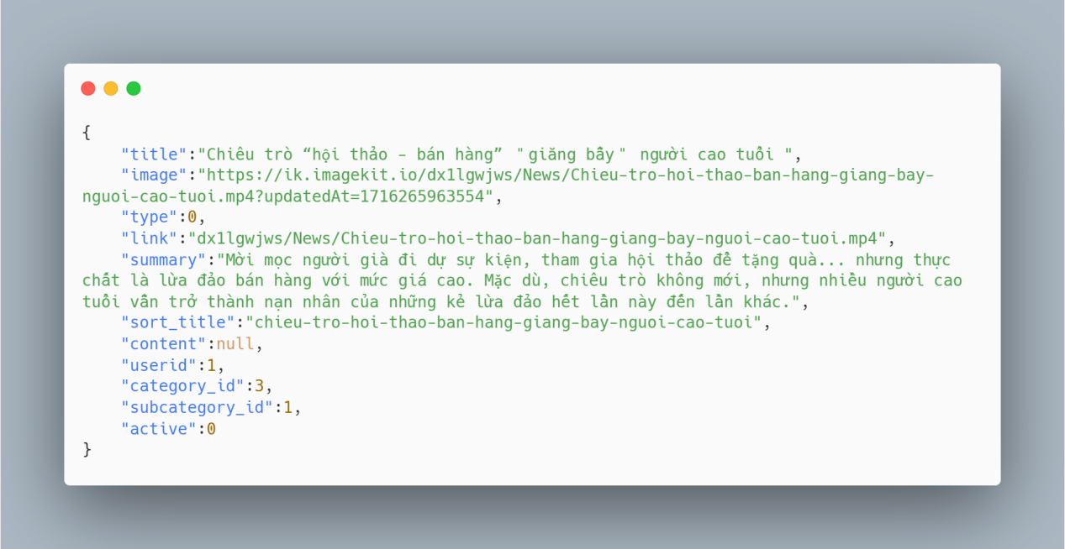

- RESPONSE:

**+ Status 201:** Thành công thêm tin tức trả về chi tiết của tin tức

|  |  |  |
| --- | --- | --- |
| **Tên** | **Kiểu giá trị** | **Ý nghĩa** |
| **id** | Long | Mã tin tức |
| **title** | String | Chủ đề tin tức |
| **image** | String | Hình ảnh đại diện |
| **type** | Integer(0:video - 1: text) | Kiểu tin tức |
| **link** | String | Đường link video |
| **summary** | String | Tóm tắt, giới thiệu tin tức |
| **sort_title** | String | slug |
| **content** | String(html) | Nội dung tin tức |
| **userid** | Long | Mã người thêm tin tức |
| **category_id** | Long | Mã chủ đề chính |
| **subcategory_id** | Long | Mã chủ đề phụ |
| **active** | Integer(0: ẩn - 1: hiển thị) | Hiển thị hay ẩn |
| **create_at** | DateTime | Ngày tạo tin tức |
| **update_at** | DateTime | Ngày cập nhật tin tức |

Ví dụ:

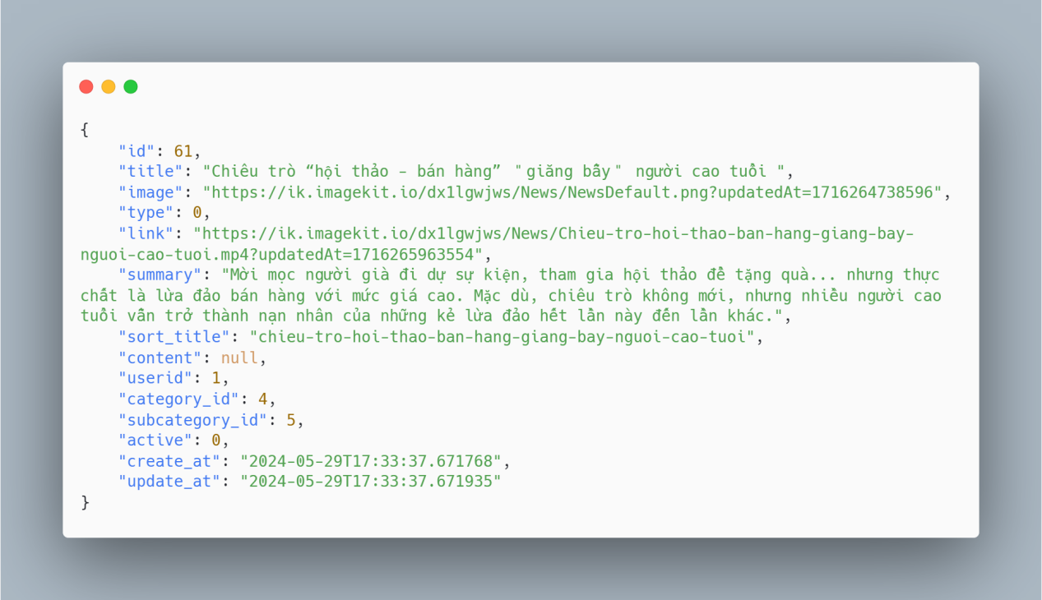

**+ Status 400**: Truyền sai hoặc thiếu dữ liệu

**+ Status 403**: Không có quyền hạng thực hiện

1. **Đổi trạng thái tin tức**

- Endpoint: **/api/v1/admin/news/changeActive/{newsid} (truyền vào mã tin tức)**

- Method: **PUT**

- Authentication: **admin**

- Param: **none**

- Body: none

- RESPONSE

**+ Status 200**: đổi trạng thái hiện tại sang trang thái khác thành công

**+ Status 204**: Đổi trạng thái thất bại

1. **Thay đổi dữ liệu của tin tức**

- Endpoint: **/api/v1/admin/news/update/{newsid} (truyền vào mã tin tức)**

- Method: **PUT**

- Authentication: **admin**

- Param: **none**

- Body(option):

|  |  |  |
| --- | --- | --- |
| **Tên** | **Kiểu giá trị** | **Ý nghĩa** |
| **title** | String | Chủ đề tin tức |
| **image** | String | Hình ảnh đại diện |
| **type** | Integer(0:video - 1: text) | Kiểu tin tức |
| **link** | String | Đường link video |
| **summary** | String | Tóm tắt, giới thiệu tin tức |
| **sort_title** | String | slug |
| **content** | String(html) | Nội dung tin tức |
| **category_id** | Long | Mã chủ đề chính |
| **subcategory_id** | Long | Mã chủ đề phụ |

Ví dụ:

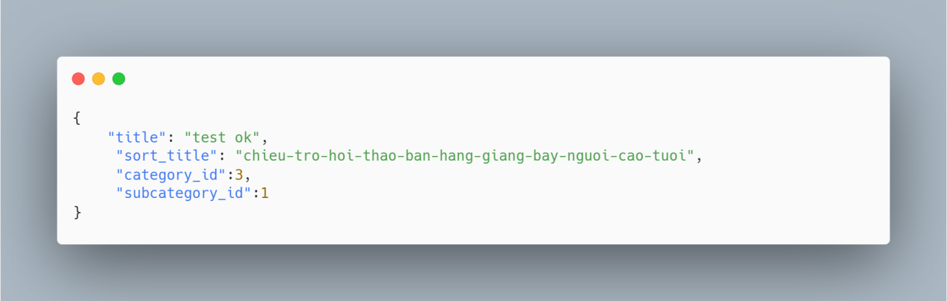

- RESPONSE:

**+ Status 200**: Thay đổi đã được thực hiện

|  |  |  |
| --- | --- | --- |
| **Tên** | **Kiểu giá trị** | **Ý nghĩa** |
| **id** | Long | Mã tin tức |
| **title** | String | Chủ đề tin tức |
| **image** | String | Hình ảnh đại diện |
| **type** | Integer(0:video - 1: text) | Kiểu tin tức |
| **link** | String | Đường link video |
| **summary** | String | Tóm tắt, giới thiệu tin tức |
| **sort_title** | String | slug |
| **content** | String(html) | Nội dung tin tức |
| **userid** | Long | Mã người thêm tin tức |
| **category_id** | Long | Mã chủ đề chính |
| **subcategory_id** | Long | Mã chủ đề phụ |
| **active** | Integer(0: ẩn - 1: hiển thị) | Hiển thị hay ẩn |
| **create_at** | DateTime | Ngày tạo tin tức |
| **update_at** | DateTime | Ngày cập nhật tin tức |

Ví dụ:

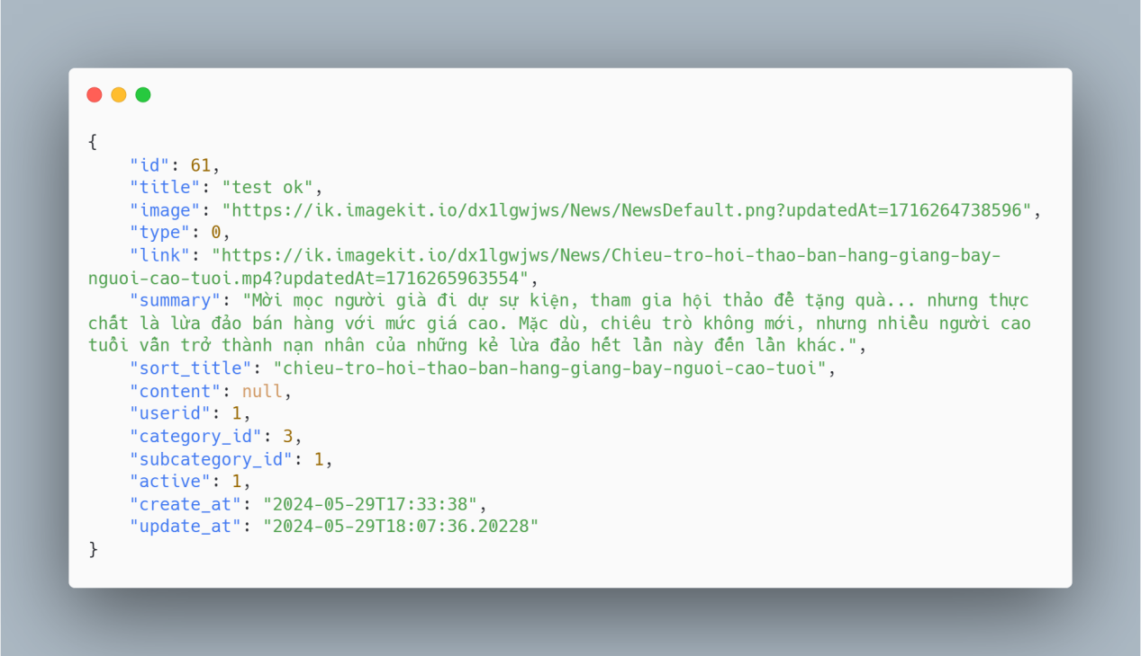

**+ Status 400**: Lỗi dữ liệu truyền vào

**+ Status 403**: Không có quyền

1. **Thêm chủ đề chính**

- Endpoint: **/api/v1/admin/category/add**

- Method: **POST**

- Authentication: **admin**

- Param: **none**

**-** Body(required):

|  |  |  |
| --- | --- | --- |
| **Tên Param** | **Kiểu dữ liệu** | **Ý nghĩa** |
| **name** | String | Tên chủ đề chính |
| **sort_name** | String | slug |

Ví dụ:

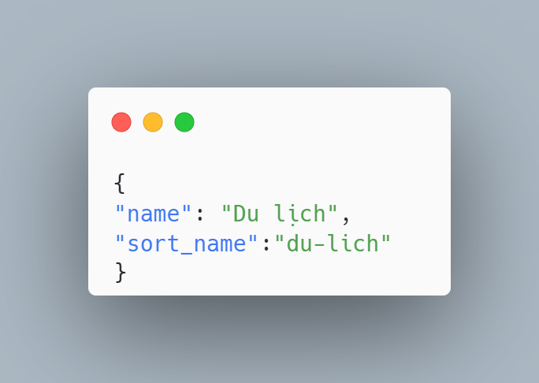

- RESPONSE:

**+ Status 201**: Thêm thành công dữ liệu trả về

|  |  |  |
| --- | --- | --- |
| **Tên** | **Kiểu dữ liệu** | **Ý nghĩa** |
| **id** | Long | Mã chủ đề chính |
| **name** | String | Tên chử đề chính |
| **sort_name** | String | slug |

Ví dụ:

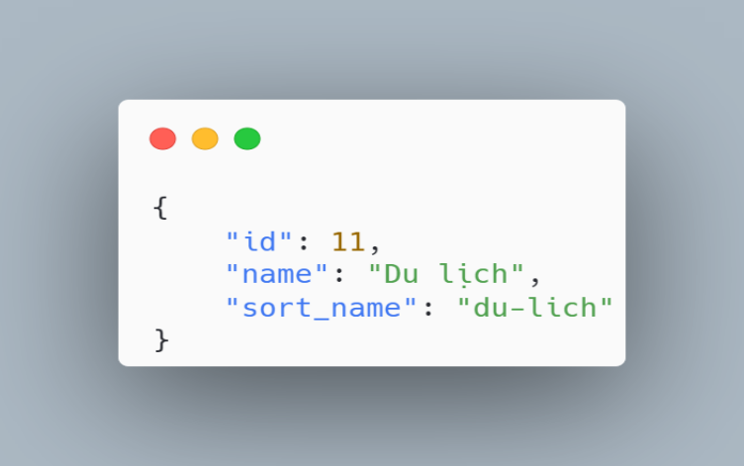

**+ Status 400**: Lỗi dữ liệu đầu vào

**+ Status 403**: Không có quyền

1. **Cập nhật thay đổi chủ đề chính**

- Endpoint: **/api/v1/admin/category/update/{categoryid}(Truyền vào mã chủ đề chính cần thay đổi)**

- Method: **PUT**

- Authentication: **admin**

- Param: **none**

- Body(required):

|  |  |  |
| --- | --- | --- |
| **Tên Param** | **Kiểu dữ liệu** | **Ý nghĩa** |
| **name** | String | Tên chủ đề chính |
| **sort_name** | String | slug |

Ví dụ:

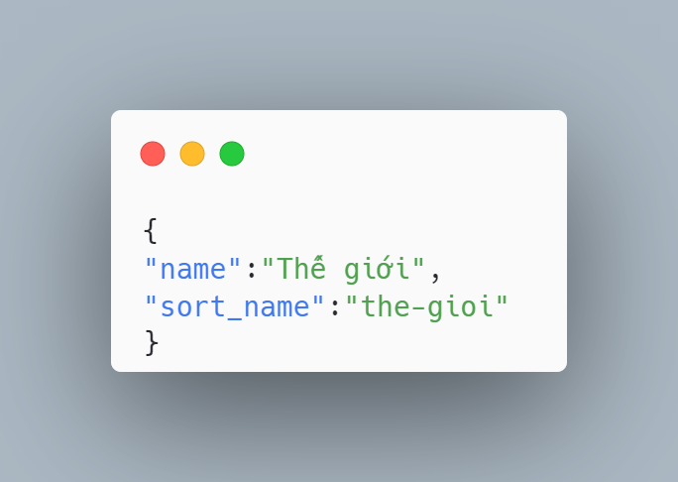

- RESPONSE:

**+Status 200**: Thay đổi thành công trả về dữ liệu đã thay đổi

|  |  |  |
| --- | --- | --- |
| **Tên** | **Kiểu dữ liệu** | **Ý nghĩa** |
| **id** | Long | Mã chủ đề chính |
| **name** | String | Tên chử đề chính |
| **sort_name** | String | slug |

Ví dụ:

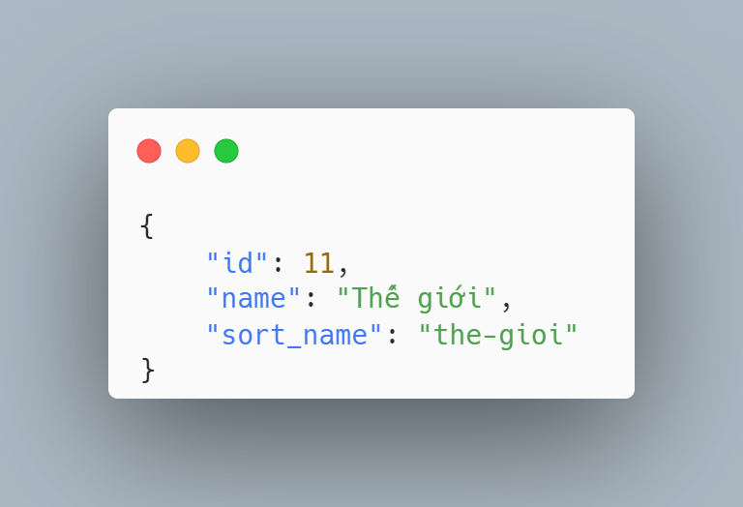

**+ Status 400**: Dữ liệu gửi lên không đúng

**+ Status 403**: Không có quyền

1. **Xóa chủ đề chính**

- Endpoint: **/api/v1/admin/category/{categoryid}(Truyền vào mã chủ đề chính muốn xóa)**

- Method: **DELETE**

- Param: **none**

- Body: **none**

- RESPONSE:

**+ Status 200**: Xóa thành công

**+ Status 204**: Xóa thất bại

**+ Status 403**: Không có quyền thao tác

1. **Thêm chủ đề phụ**

- Endpoint: **/api/v1/admin/subcategory/add**

- Method: **POST**

- Param: **none**

- Body(required):

|  |  |  |
| --- | --- | --- |
| **Tên** | **Kiểu dữ liệu** | **Ý nghĩa** |
| **name** | String | Tên chủ đề phụ |
| **sort_name** | String | Slug |
| **categoryid** | Long | Mã chủ đề chính |

Ví dụ

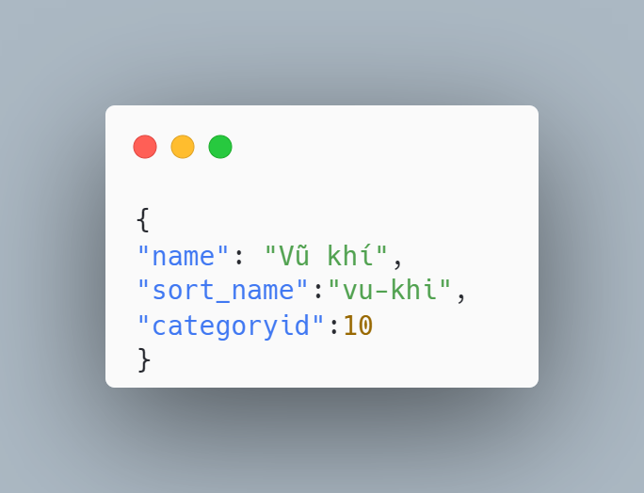

- RESPONSE:

+ **Status 201**: Tạo thành công trả về

|  |  |  |
| --- | --- | --- |
| **Tên** | **Kiểu dữ liệu** | **Ý nghĩa** |
| **id** | Long | Mã chủ đề phụ |
| **name** | String | Tên chủ đề phụ |
| **sort_name** | String | Slug |
| **category_id** | Long | Mã chủ đề chính |

Ví dụ:

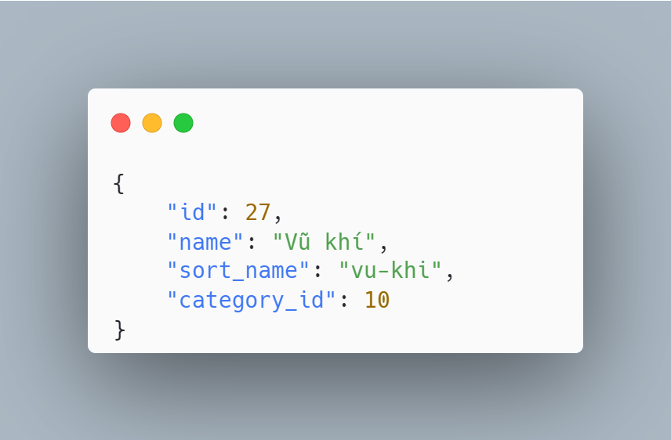

+ **Status 400**: Lỗi dữ liệu gửi lên

+ **Status 403**: Không được phép truy cập

1. **Chỉnh sửa chủ đề phụ**

- Endpoint: **/api/v1/admin/subcategory/update/{subcategoryid}(Truyền vào mã chủ đề phụ cần thay đổi)**

- Method: **PUT**

- Authentication: **admin**

- Param: **none**

- Body(required):

|  |  |  |
| --- | --- | --- |
| **Tên** | **Kiểu dữ liệu** | **Ý nghĩa** |
| **name** | String | Tên chủ đề phụ |
| **sort_name** | String | Slug |
| **categoryid** | Long | Mã chủ đề chính |

Ví dụ:

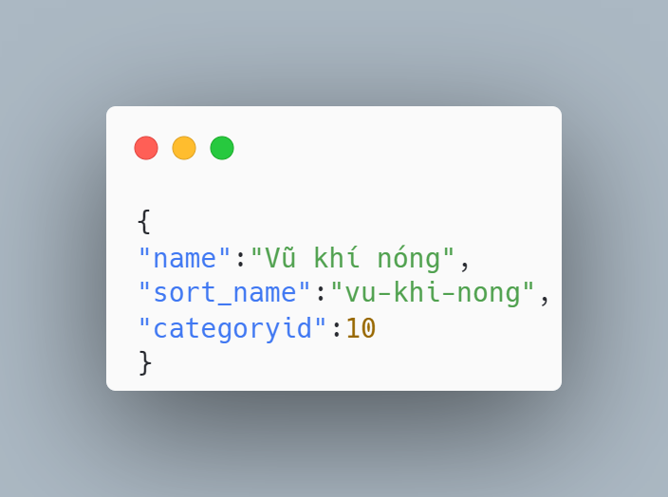

- RESPONSE:

**+ Status 200**: Thay đổi thành công chủ đề phụ

|  |  |  |
| --- | --- | --- |
| **Tên** | **Kiểu dữ liệu** | **Ý nghĩa** |
| id | Long | Mã chủ đề phụ |
| name | String | Tên chủ đề phụ |
| sort_name | String | Slug |
| category_id | Long | Mã chủ đề chính |

Ví dụ:

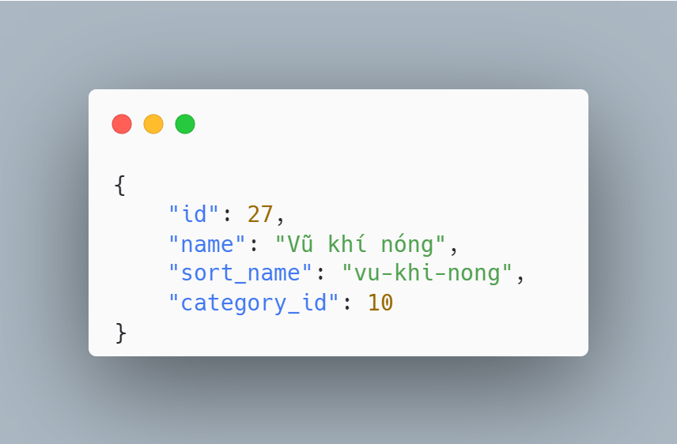

**+ Status 400**: Dữ liệu gửi lên không chính xác

+ **Status 403**: Không được quyền thực hiện

1. Xóa chủ đê phụ

- Endpoint: **/api/v1/admin/subcategory/{subcategoryid}(Truyền mã chủ đề phụ muốn xóa)**

- Method: **DELETE**

- Authentication: **admin**

- Param: **none**

- Body: **none**

- RESPONSE:

**+ Status 200**: Xóa thành công

**+ Status 204**: Xóa thất bại

**+ Status 403**: Không có quyền

1. **Hệ thống bình luận**
2. **Thêm bình luận vào tin tức**

- Endpoint: **/api/v1/user/comments**

- Authentication: **user**

- Method: **POST**

- Param: **none**

- Body(required):

|  |  |  |
| --- | --- | --- |
| **Tên** | **Kiểu dữ liệu** | **Ý nghĩa** |
| **newsId** | Long | Mã tin tức |
| **content** | String | Nội dung bình luận |

Ví dụ:

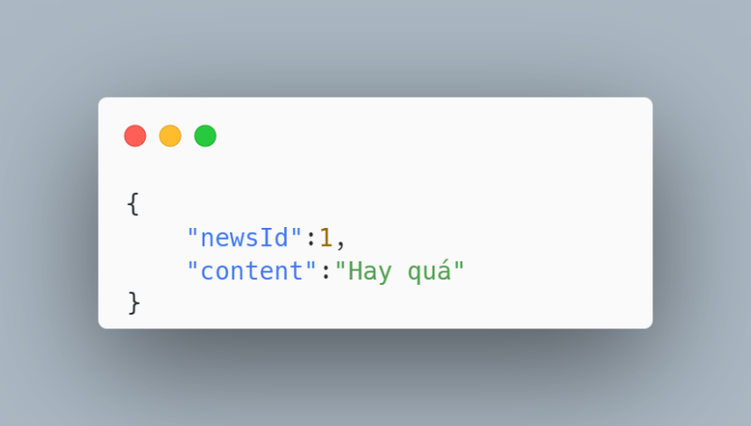

- RESPONSE:

**+ Status 201**: Tạo bình luận thành không trả về

|  |  |  |
| --- | --- | --- |
| **Tên** | **Kiểu dữ liệu** | **Ý nghĩa** |
| **id** | Long | Mã bình luận |
| **newsId** | Long | Mã tin tức |
| **userId** | Long | Mã người dùng |
| **content** | String | Nội dung bình luận |
| **createAt** | DateTime | Ngày tạo bình luận |
| **updateAt** | DateTime | Ngày chỉnh sửa |

Ví dụ:

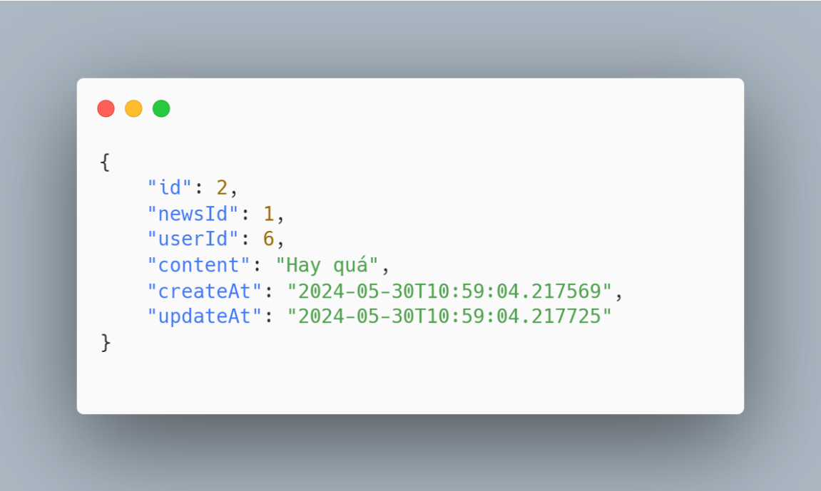

**+ Status 400**: Tin tức không còn tồn tại

1. **Nhận bình luận theo mã tin tức**

- Endpoint: **/api/v1/comments**

- Method: **GET**

- Authentication: **none**

- Param:

|  |  |  |
| --- | --- | --- |
| **Tên Param** | **Kiểu dữ liệu** | **Ý nghĩa** |
| **Newsid**  (requied) | Long | Mã bài viết |

- Body: none

- RESPONSE:

+ **Status 200**: Kết quả trả về danh sách bình luận của bài viết

|  |  |  |
| --- | --- | --- |
| **Tên** | **Kiểu dữ liệu** | **Ý nghĩa** |
| **id** | Long | Mã bình luận |
| **newsId** | Long | Mã tin tức |
| **userId** | Long | Mã người dùng |
| **content** | String | Nội dung bình luận |
| **createAt** | DateTime | Ngày tạo bình luận |
| **updateAt** | DateTime | Ngày chỉnh sửa |

Ví dụ:

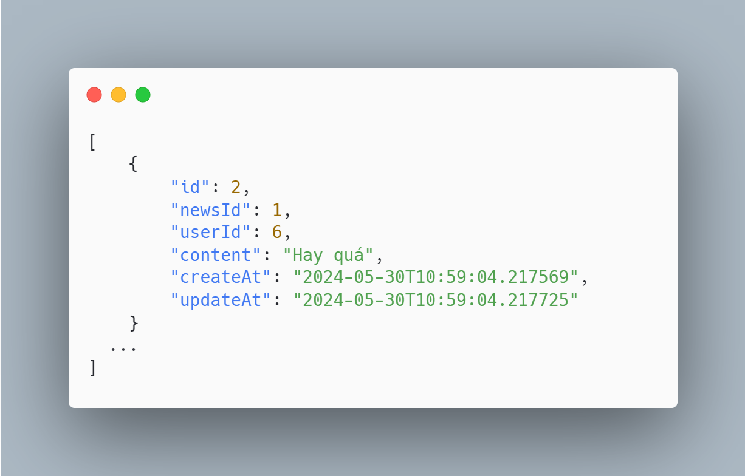

+ **Status 204**: Không có bình luận có thể trả về

+ **Status 400**: Mã tin tức không tồn tại

1. **Nhận các bình luận của người đăng nhập**

- Endpoint: **/api/v1/user/comments**

- Method: **GET**

- Authentication: **user**

- Param:

|  |  |  |
| --- | --- | --- |
| **Tên Param** | **Kiểu dữ liệu** | **Ý nghĩa** |
| **newsid**  (requied) | Long | Mã tin tức |

- Body: **none**

- RESPONSE:

**+ Status 200**: nhận danh sách bình luận của người đăng nhập trong tin tức

|  |  |  |
| --- | --- | --- |
| **Tên** | **Kiểu dữ liệu** | **Ý nghĩa** |
| **id** | Long | Mã bình luận |
| **newsId** | Long | Mã tin tức |
| **userId** | Long | Mã người dùng |
| **content** | String | Nội dung bình luận |
| **createAt** | DateTime | Ngày tạo bình luận |
| **updateAt** | DateTime | Ngày chỉnh sửa |

Ví dụ:



**+ Status 400**: mã tin tức không tồn tại

**+ Status 403**: không có quyền

1. **Chỉnh sửa bình luận**

- Endpoint: **/api/v1/user/comments**

- Method: **PUT**

- Authentication: **user**

- Param: none

- Body (required) :

|  |  |  |
| --- | --- | --- |
| **Tên** | **Kiểu dữ liệu** | **Ý nghĩa** |
| **commentsid** | Long | Mã bình luận |
| **content** | String | Nội dung bình luận |

Ví dụ:

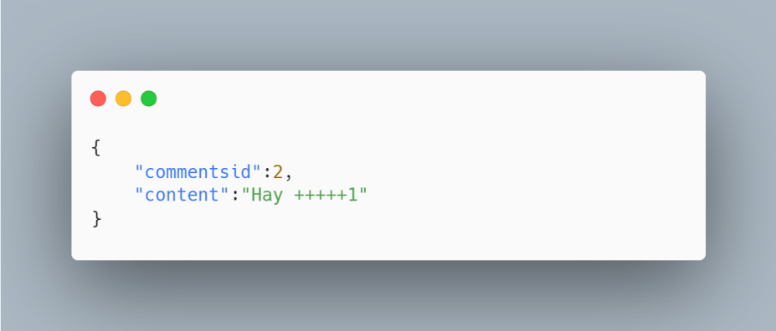

- RESPONSE:

**+ Status 200**: Chỉnh sửa thành công

|  |  |  |
| --- | --- | --- |
| **Tên** | **Kiểu dữ liệu** | **Ý nghĩa** |
| **id** | Long | Mã bình luận |
| **newsId** | Long | Mã tin tức |
| **userId** | Long | Mã người dùng |
| **content** | String | Nội dung bình luận |
| **createAt** | DateTime | Ngày tạo bình luận |
| **updateAt** | DateTime | Ngày chỉnh sửa |

Ví dụ:

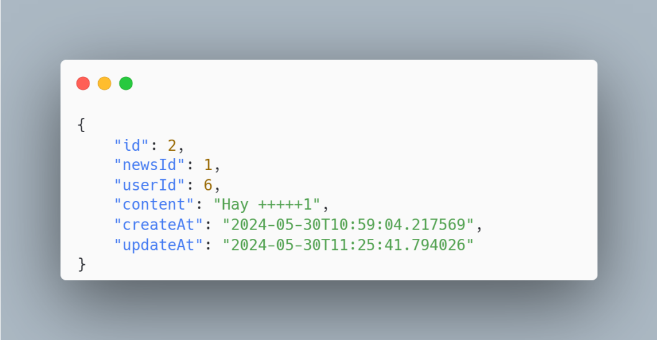

+ **Status 204**: Không thể sửa bình luận người khác

**+ Status 403**: Không có quyền chỉnh sửa

1. **Xóa bình luận**

- Endpoint: **/api/v1/user/comments**

- Method: **DELETE**

- Authentication: **user**

- Param:

|  |  |  |
| --- | --- | --- |
| **Tên Param** | **Kiểu dữ liệu** | **Ý nghĩa** |
| **commentid**  (requied) | Long | Mã bình luận |

- Body: **none**

- RESPONSE:

**+ Status 200**: Xóa thành công

**+ Status 204**: Không thể xóa bình luận này

**+ Status 403**: Không có quyền

1. **Xóa tất cả bình luận của một user**

- Endpoint: **/api/v1/admin/comments**

- Method: **DELETE**

- Authentication: **admin**

- Param:

|  |  |  |
| --- | --- | --- |
| **Tên Param** | **Kiểu dữ liệu** | **Ý nghĩa** |
| **userId**  (requied) | Long | Mã người dùng |

- Body: **none**

- RESPONSE

**+ Status 200:** xóa thành công

**+ Status 204:** Xóa thất bại

**+ Status 403:** Không có quyền

1. **Hệ thống lưu bài viết**
2. **Lưu bài viết**

- Endpoint: **/api/v1/user/saved**

- Method: **POST**

- Authentication: **user**

**-** Param:

|  |  |  |
| --- | --- | --- |
| **Tên Param** | **Kiểu dữ liệu** | **Ý nghĩa** |
| **newsid**  (requied) | Long | Mã tin tức |

- Body: **none**

- RESPONSE:

**+ Status 201**: Lưu thành công trả về dữ liệu

|  |  |  |
| --- | --- | --- |
| **Tên** | **Kiểu dữ liệu** | **Ý nghĩa** |
| **id** | Long | Mã lưu |
| **newsid** | Long | Mã bài viết |
| **createAt** | DateTime | Ngày tạo |

Ví dụ:

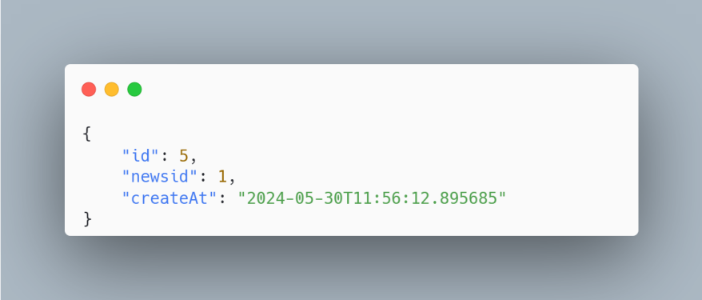

**+ Status 400**: Lỗi có thể do tin tức không còn tồn tại

**+ Status 403**: Không có quyền

1. **Nhận danh sách bài viết đã lưu**

- Endpoint: **/api/v1/user/saved**

- Method: **GET**

- Authentication: **user**

**-** Param: none

- Body: none

- RESPONSE:

**+ Status 200**: Thành công trả về kêt quả danh sách

|  |  |  |
| --- | --- | --- |
| **Tên** | **Kiểu dữ liệu** | **Ý nghĩa** |
| **id** | Long | Mã lưu |
| **newsid** | Long | Mã bài viết |
| **createAt** | DateTime | Ngày tạo |

Ví dụ:

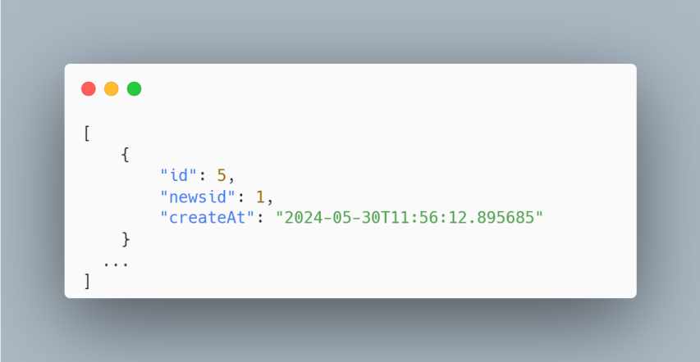

**+ Status 204**: Không có dữ liệu

**+ Status 403**: Không có quyền

1. **Xóa dữ liệu lưu**

- Endpoint: **/api/v1/user/saved**

- Method: **DELETE**

- Authentication: **user**

**-** Param:

|  |  |  |
| --- | --- | --- |
| **Tên Param** | **Kiểu dữ liệu** | **Ý nghĩa** |
| **id**  (requied) | Long | Mã lưu |

- Body: none

- RESPONSE:

**+ Status 200**: Xóa thành công

**+ Status 400**: Không thể xóa hoặc không có lưu

**+ Status 403**: Không có quyền

1. **Quản lý tài khoản**
2. **Thay đổi mật khẩu**

- Endpoint: **/api/v1/account/setting/changePassword**

- Method: **POST**

- Authentication: **user**, **admin**

- Param: none

- Body (required):

|  |  |  |
| --- | --- | --- |
| **Tên** | **Kiểu dữ liệu** | **Ý nghĩa** |
| **oldPassword** | String | Mật khẩu cũ |
| **newPassword** | String | Mật khẩu mới |

Ví dụ:

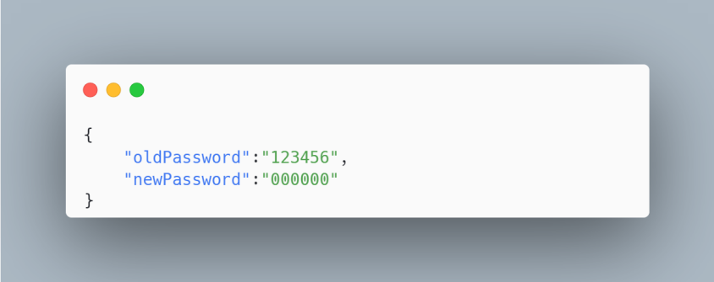

- RESPONSE:

**+ Status 200**: Đổi mật khẩu thành công

**+ Status 204**: Đổi mật khẩu thất bại

**+ Status 400**: Mật khẩu cũ không đúng

**+ Status 403**: Không có quyền

1. **Thay đổi thông tin tài khoản**

- Endpoint: **/api/v1/account/setting/changeInfo**

- Method: **POST**

- Authentication: **user**, **admin**

- Param: none

- Body (option):

|  |  |  |
| --- | --- | --- |
| **Tên** | **Kiểu dữ liệu** | **Ý nghĩa** |
| **username** | String | Tên đăng nh |
| **image** | String | Hình ảnh |

- RESPONSE:

**+ Status 200**: Thay đổi thành công trả về

|  |  |  |
| --- | --- | --- |
| **Tên** | **Kiểu dữ liệu** | **Ý nghĩa** |
| **username** | String | Tên đăng nhập |
| **image** | String | Hình ảnh |
| **email** | String | Email người dùng |
| **active** | Integer(0: no active, 1: active) | Trạng thái hoạt động |
| **locked** | Integer(0: locked, 1: no locked) | Tài khoản có khóa hay không |
| **createAt** | DateTime | Ngày tạo tài khoản |
| **updateAt** | DateTime | Ngày cập nhật |

Ví dụ:

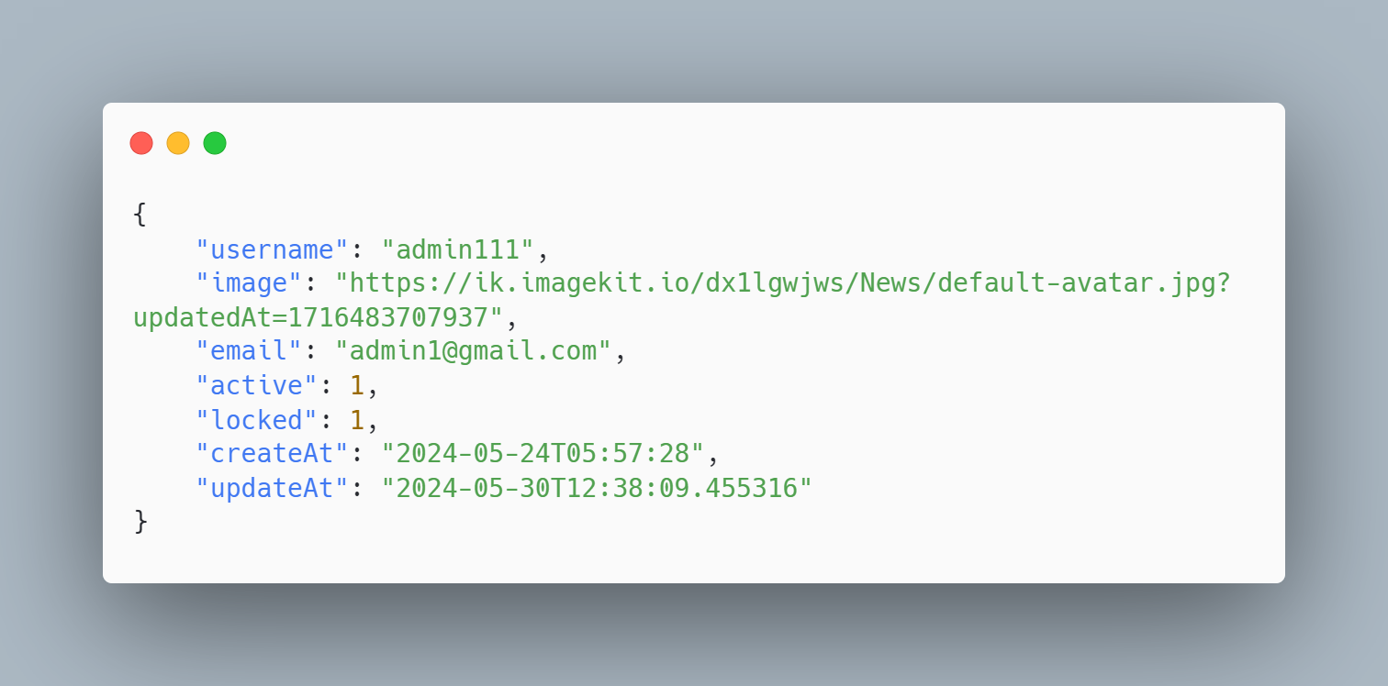

**+ Status 204**: Thay đổi không được thực hiện

**+ Status 403**: Không có quyền

1. **Xem thông tin tài khoản**

- Endpoint: **/api/v1/account/setting/getinfo**

- Method: **GET**

- Authentication: **user**, **admin**

- Param: **none**

- Body: **none**

- RESPONSE

**+ Status 200**: trả về thông tin người đăng nhập

|  |  |  |
| --- | --- | --- |
| **Tên** | **Kiểu dữ liệu** | **Ý nghĩa** |
| **username** | String | Tên đăng nhập |
| **image** | String | Hình ảnh |
| **email** | String | Email người dùng |
| **active** | Integer(0: no active, 1: active) | Trạng thái hoạt động |
| **locked** | Integer(0: locked, 1: no locked) | Tài khoản có khóa hay không |
| **createAt** | DateTime | Ngày tạo tài khoản |
| **updateAt** | DateTime | Ngày cập nhật |
| **role** | Long | Mã quyền |

Ví dụ:



**+ Status 404**: Không có dữ liệu và người dùng

**+ Status 403**: Không có quyền truy cập

1. **Nhận danh sách người dùng**

- Endpoint: **/api/v1/admin/user**

- Method: **GET**

- Authentication: **admin**

- Param: **none**

- Body: **none**

-RESPONSE:

**+Status 200**: Trả về danh sách tài khoản người dùng

|  |  |  |
| --- | --- | --- |
| **Tên** | **Kiểu dữ liệu** | **Ý nghĩa** |
| **username** | String | Tên đăng nhập |
| **image** | String | Hình ảnh |
| **email** | String | Email người dùng |
| **active** | Integer(0: no active, 1: active) | Trạng thái hoạt động |
| **locked** | Integer(0: locked, 1: no locked) | Tài khoản có khóa hay không |
| **createAt** | DateTime | Ngày tạo tài khoản |
| **updateAt** | DateTime | Ngày cập nhật |

Ví dụ:

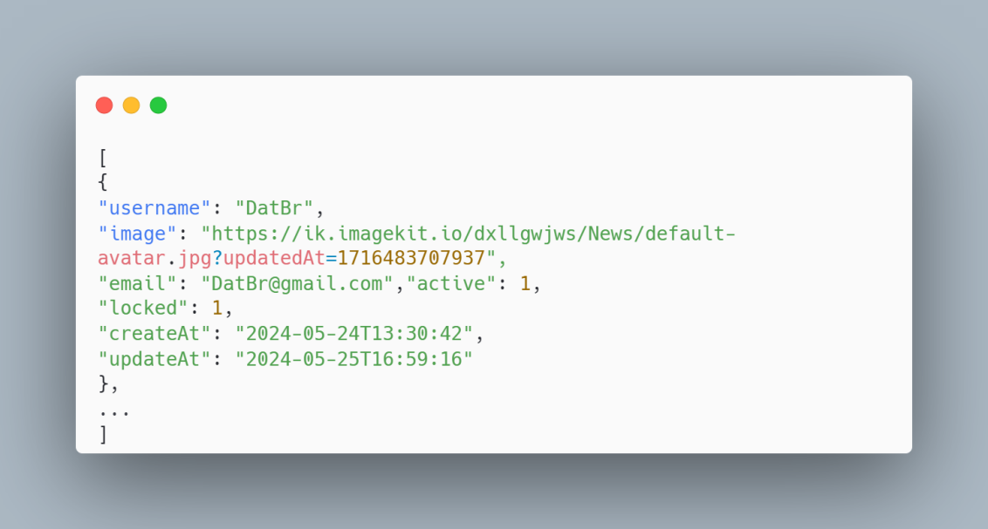

**+ Status 204**: Không có dữ liệu trả về

1. **Thay đổi trạng thái khóa/mở khoản người dùng**

- Endpoint: **/api/v1/admin/user/{userid}(truyền vào mã tài khoản)**

- Method: **PUT**

- Authentication: **admin**

- Param: **none**

- Body: **none**

- RESPONSE:

**+ Status 200**:Thực hiện thành công

**+ Status 400**: Thực hiện khóa thất bại

1. **Xóa người dùng(chỉ áp dụng active=0)**

- Endpoint: **/api/v1/admin/user/{userid}(truyền vào mã tài khoản)**

- Method: **DELETE**

- Authentication: **admin**

- Param: **none**

- Body: **none**

- RESPONSE:

**+ Status 200**:Thực hiện thành công

**+ Status 400**: Thực hiện thất bại

1. **Lấy thông tin User theo id**

- Endpoint: **/api/v1/account/setting/another**

- Method: **GET**

- Authentication: **none**

- Param:

|  |  |  |
| --- | --- | --- |
| **Tên Param** | **Kiểu dữ liệu** | **Ý nghĩa** |
| **userId**  (requied) | Long | Mã người dùng |

- Body(none)

- RESPONSE

- Status 200: Thành công trả về thông tin người dùng

|  |  |  |
| --- | --- | --- |
| **Tên** | **Kiểu dữ liệu** | **Ý nghĩa** |
| **username** | String | Tên đăng nhập |
| **image** | String | Hình ảnh |
| **email** | String | Email người dùng |
| **active** | Integer(0: no active, 1: active) | Trạng thái hoạt động |
| **locked** | Integer(0: locked, 1: no locked) | Tài khoản có khóa hay không |
| **createAt** | DateTime | Ngày tạo tài khoản |
| **updateAt** | DateTime | Ngày cập nhật |
| **id** | Long | Mã người dùng |

1. **API bên thứ 3**
2. **Imagekit.io**

Sử dụng để lưu hình ảnh hoặc video và truy cập nó thông qua mạng internet

**Hướng dẫn sử dụng:**

Truy cập <https://imagekit.io/> để đăng kí một tài khoản sau đó bạn sẽ tiến vào **Dashboard** truy cập vào **Developer option**

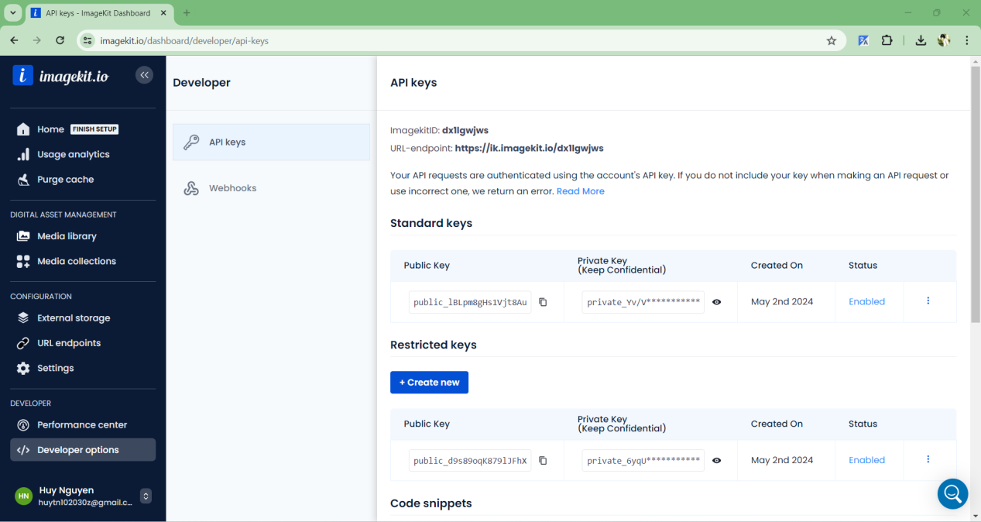

Tại đây bạn nhấn vào **private key** nhập mật khẩu để hiển thì đầy đủ key của mình

**Test trên POSTMAN**

Sử dùng API: **<https://upload.imagekit.io/api/v1/files/upload>**

Cách sử dụng bạn có thể xem tại:

<https://docs.imagekit.io/api-reference/upload-file-api>

Tại phần **Authorization** của **PostMan** chọn **Basic Auth** nhập **private key** của bạn lên phần **username**

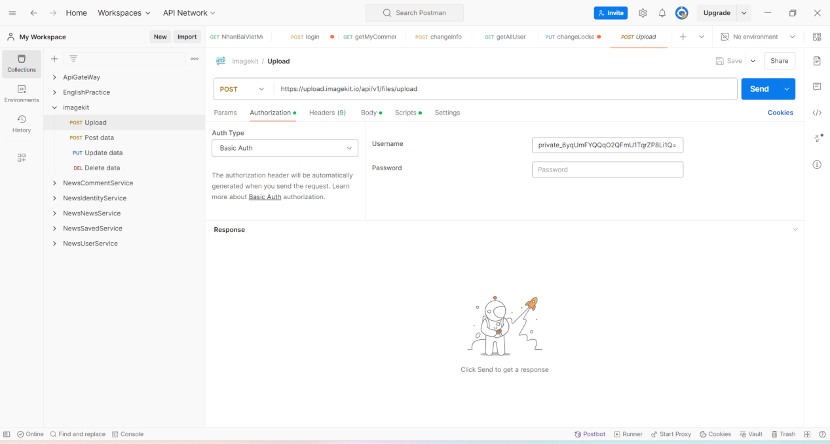

Tại mục **body** chọn **form-data**

|  |  |
| --- | --- |
| **Tên** | **Ý nghĩa** |
| **file** | Truyền vào file của bạn |
| **fileName** | Tên file |
| **folder** | Tên folder nếu có |

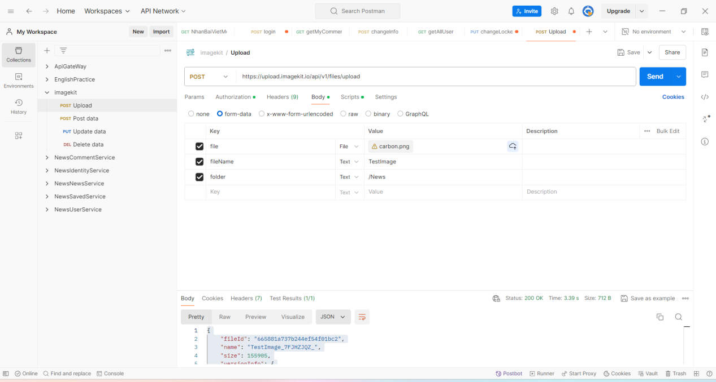

Dữ liệu trả về:

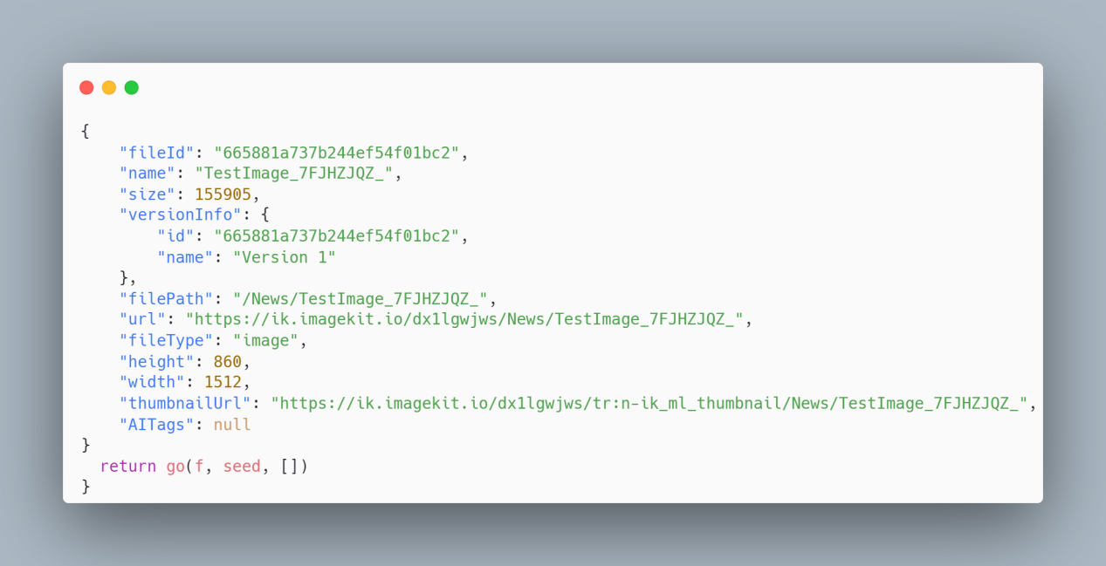

**Lấy url lưu vào cơ sở dữ liệu**